Chapitre théorie des graphes orientés

VOIR LES GRAPHES SUR FEUILLE

Définition : On appelle graphe orienté la donnée d'un ensemble X de sommets, X = {s1, s2, …, sN} et d'un ensemble E d'arcs représentés par des couples de sommets de la forme (si, sj).

Dans le couple (si, sj), si est l'origine de l'arc et sj est l'extrémité de l'arc.

Exemple et représentation : X = {A, B, C, D}

E = {(A,A), (A,B), (C,D), (D,C), B,D)}

**Graphe 1**

On peut utiliser par exemple cet outil pour modéliser un site web. A, B, C, D représentent des pages web et les arcs indiqueraient quelles pages doivent être accessibles à partir des autres pages.

Notations et définitions : (si, sj) se se note encore si → sj

Sj est dit un successeur de si

si est dit un prédécesseur de sj

(si, si) s'appelle une boucle

S1 → s2 → s3 → s4 s'appelle un chemin

S1 est l'origine du chemin et s4 l'extrémité du chemin

Un chemin qui a même origine est extrémité est un circuit

S1 → s2 → s17 → s1

Un circuit qui n'a que des sommets 2 à 2 différents sauf l'origine et l'extrémité qui sont identiques s'appelle un cycle.

**Graphe 2**

On appelle longueur d'un chemin le nombre d'arcs de ce chemin. On parle aussi de nombre de pas.

A → B → C est un chemin de longueur 2 et de 2 pas.

**Graphe 3**

Matrice d'adjacence

Soit G un graphe. Sa matrice d'adjacence que l'on notera M est une matrice carrée N*N où N est le nb de graphe (ordre du graphe). M est une matrice booléenne (qui ne compte que des 1 et des 0) constitué de la façon suivante :

**Matrice 1**

Dans notre exemple : Le nombre d'arcs d'origine A est la somme 1 de la première ligne ect…

Le nombre d'arcs total est la somme des 1 de toute la matrice

Le nombre d'arcs d'extrémité B est la somme de 1 de la deuxième colonne

Itérons la matrice d'adjacence :

- Calculons A², A^3

**Matrice 2**

**Fermeture transitive d'un graphe**

Préambule :

Opérations Booléennes :

A + B

|  |  |  |
| --- | --- | --- |
| A  B | 0 | 1 |
| 0 | 0 | 1 |
| 1 | 1 | 1 |

A et B variables booléennes qui ne prennent que les valeurs 0 et 1.

A*B

|  |  |  |
| --- | --- | --- |
| A  B | 0 | 1 |
| 0 | 0 | 0 |
| 1 | 0 | 1 |

Pour les additions et multiplications Booléenne de matrices.

$\left\{\begin{matrix}1 & 1 & 0 \\ 0 & 1 & 0 \\ 1 & 1 & 1\end{matrix}\right\}$

$\left\{\begin{matrix}1 & 0 & 1 \\ 1 & 1 & 1 \\ 0 & 1 & 0\end{matrix} \right\}$ $\left\{\begin{matrix}1 & 1 & 1 \\ 1 & 1 & 1 \\ 0 & 1 & 0\end{matrix}\right\}$

$\begin{matrix}1 & 1 \\ 0 & 1\end{matrix}$ [+] $\begin{matrix}1 & 0 \\ 0 & 1\end{matrix}$ = $\begin{matrix}1 & 1 \\ 0 & 1\end{matrix}$ => Notation : A[+]B

Ordonnancement d'un graphe sans circuit

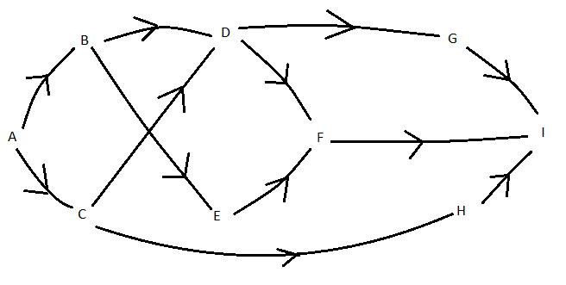

|  |  |  |
| --- | --- | --- |
| Sommet | Prédécesseur immédiat | Niveaux |
| A | ------ | 0 |
| B | A | 1 |
| C | A | 1 |
| D | B, C | 2 |
| E | B | 2 |
| F | D, E | 3 |
| G | D | 3 |
| H | C | 2 |
| I | G, F, H | 4 |

|  |  |  |
| --- | --- | --- |
| A | ------ | 0 |
| B | A | 1 |
| C | A | 1 |
| D | B | 2 |
| E | B, C | 2 |
| F | C | 2 |
| G | D, E | 3 |
| H | B, E, G, F | 4 |
| I | F | 3 |
| J | H, I | 5 |

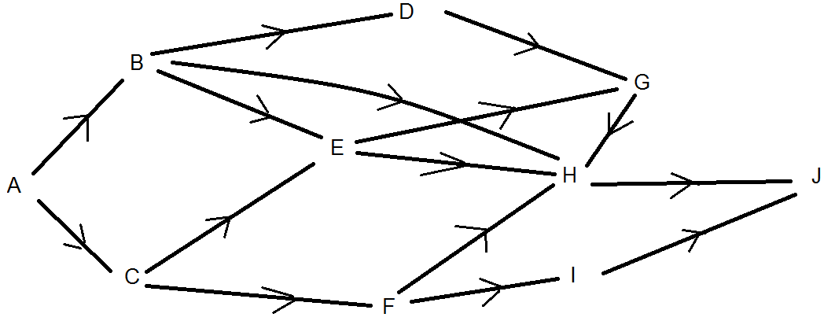

Définition : Un sommet est de niveau 0 lorsqu'il ne possède pas de prédécésseur. Un sommet estde niveau k, k ≥ 1, lorsque le plus grand niveau de ses prédécésseurs est k – 1.

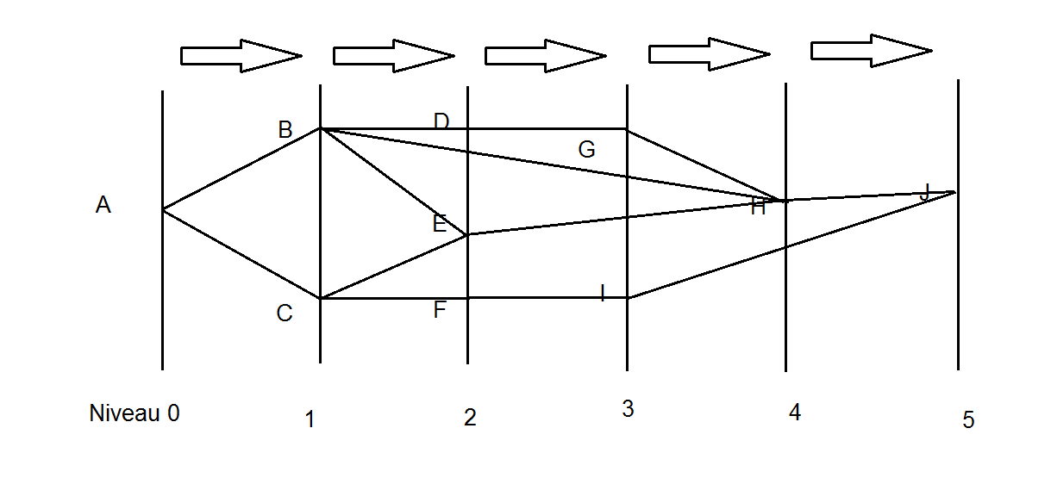Il peut y avoir plusieur niveau 0 dans un graphe.

Graphes valeurs et chemins optimaux :

A chaque arc du graphe on attribue une valeur (nb réel positif). On suppose par la suite que le graphe est sans circuit et ordonné

Définition : on appelle valeur d'un chemin la somme des valeurs non contées dans le parcours en séquence de ce chemin.

Définition : on appelle chemin maximal d'origine A et d'extrémité B.

Tout chemin d'origine A et d'extrémité B qui réalise le maximum de la valeur du parcours parmi tous ces chemins. Un chemin optimal est soit un chemin maximal, soit un chemin minimal.

Théorème : Tout sous-chemin d'un chemin maximal est maximal.

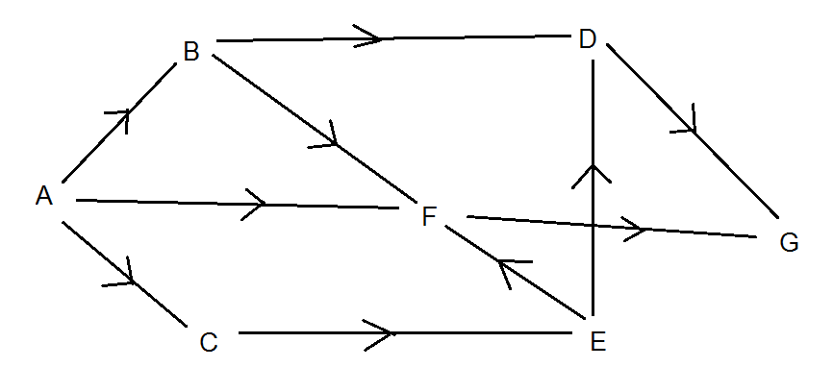Algorithme de Ford de recherche d'un chemin optimal.

|  |  |  |
| --- | --- | --- |
| A | ---- | 0 |
| B | A | 1 |
| C | A | 1 |
| D | E F B | 4 |
| E | C | 2 |
| F | A B E | 3 |
| G | D F | 5 |

But : trouver le chemin minimal d'origine A et d'extrémité G

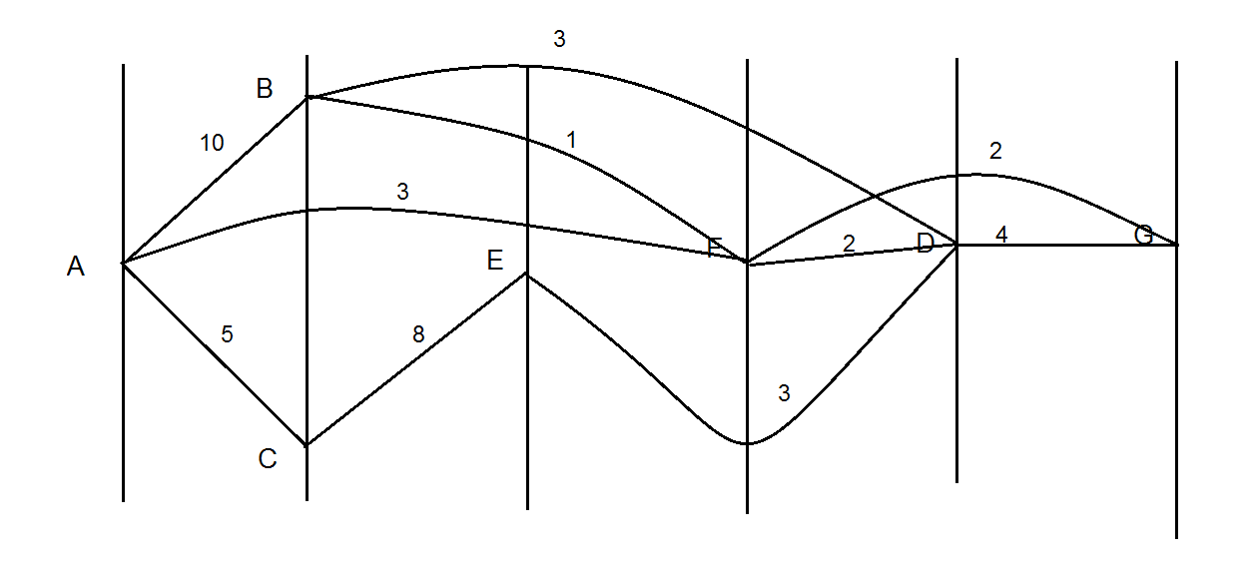

4

A : 0

B : 0 + 10

C : 0 +5

E : 5 + 8

F : 0 + 3 ( aussi 10 + 1 et 13 + 4)

D : 3 + 2….

G : 3 + 2